Лицензии и сертификаты компании ООО «Интерпрайс»

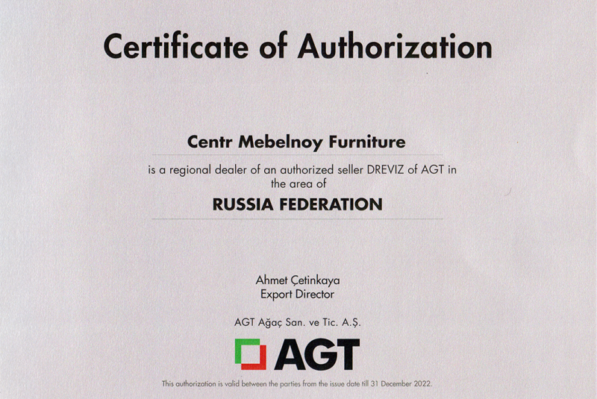
Сертификат официального дилера AGT

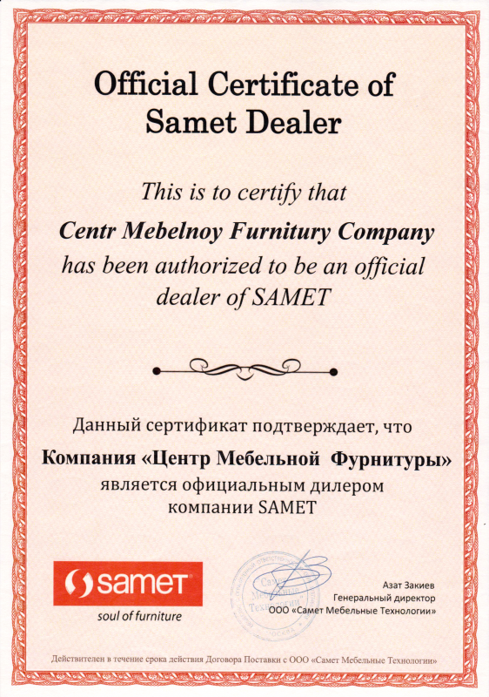
Сертификат официального дилера SAMET

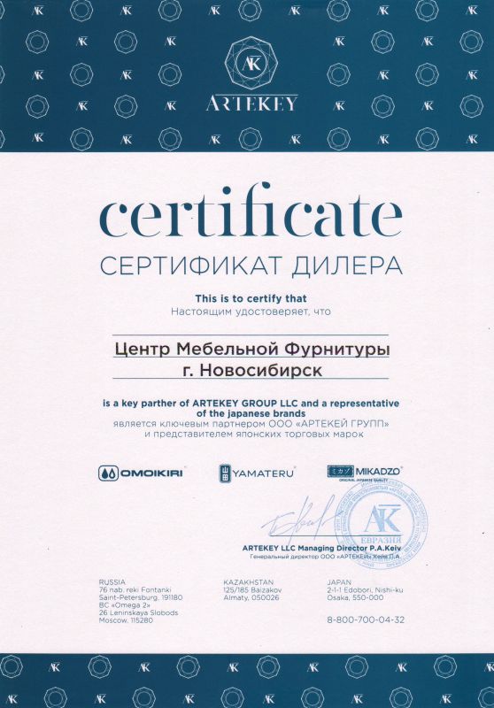
Сертификат официального дилера OMOIKIRI

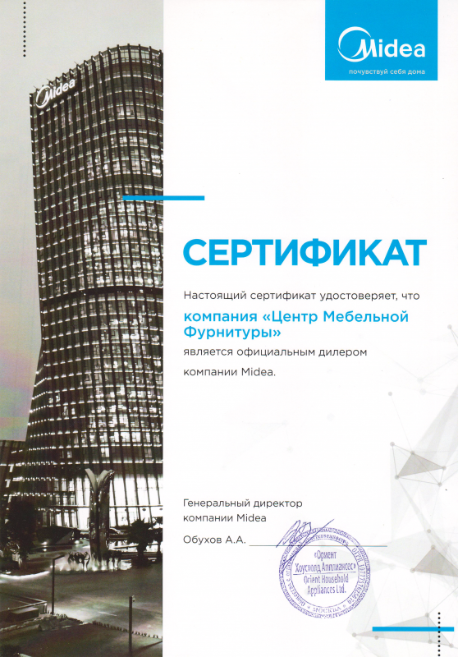

Сертификат официального дилера MIDEA
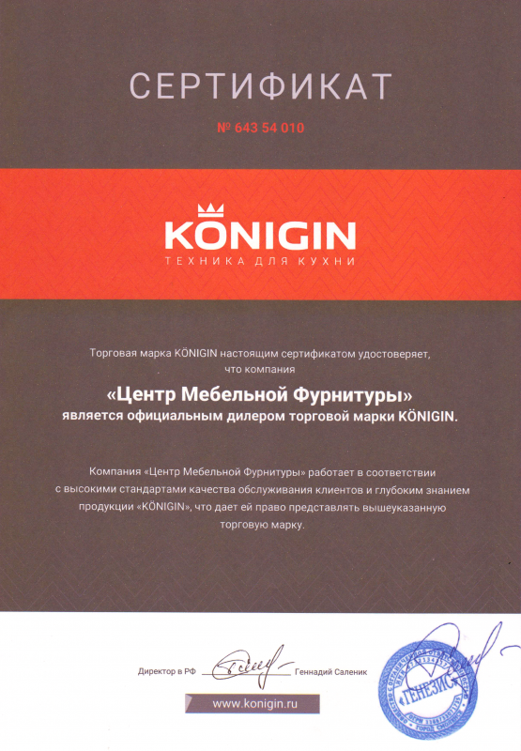

Сертификат официального дилера KONIGIN

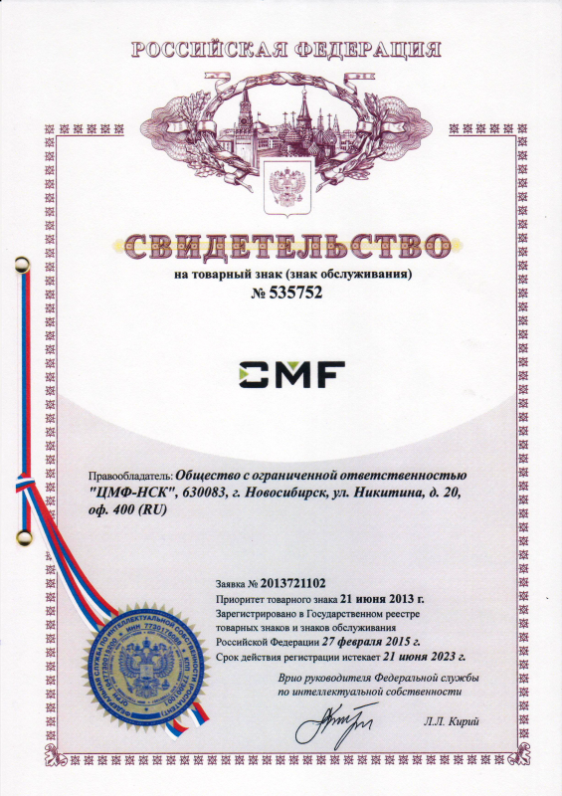

Свидетельство о регистрации товарного знака CMF™

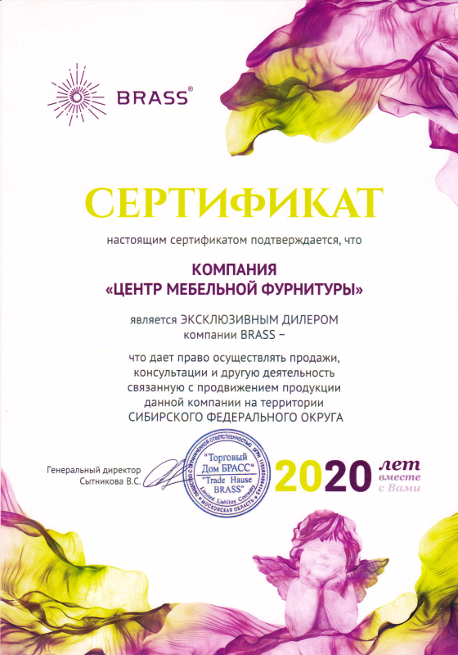
Сертификат эксклюзивного дилера BRASS
Сертификат эксклюзивного дилера компании BRASS на территории Сибирского федерального округа

